Preguntas frecuentes
Se presenta la respuesta a las preguntas formuladas, en el periodo comprendido del 01 al 30 de septiembre de 2020.

Folio Plataforma Nacional: 01045820

Información solicitada:

“Le solicito de la manera más atenta un listado del personal que desempeñen las funciones de defensor público o defensor de oficio en su estado, mismo que deberá incluir la percepción económica mensual, incluidas todas las prerrogativas que integren su salario. En caso de remitir a los presupuestos de egresos de su estado, se debe de guardar los intereses del solicitante y salvaguardar su derecho de accesar a la información pública, para lo cual se deberá señalar cuales categorías son las que ostentan las personas que desempeñan las funciones de defensor público o defensor de oficio y las páginas donde se pueden encontrar dicha información. De igual forma solicito la cantidad de personas que desempeñan la función de defensor público, defensor de oficio o similar.”

Respuesta: El listado del personal que se desempeña como defensor público, así como el salario que perciben lo encuentra a su disposición en la página de internet http://cegaipslp.org.mx, a través de la siguiente ruta:

Una vez que haya tenido acceso a la dirección electrónica señalada, de clic en el apartado “Obligaciones de Oficio, Transparencia S.L.P., Motores de Búsqueda 2015-2019.

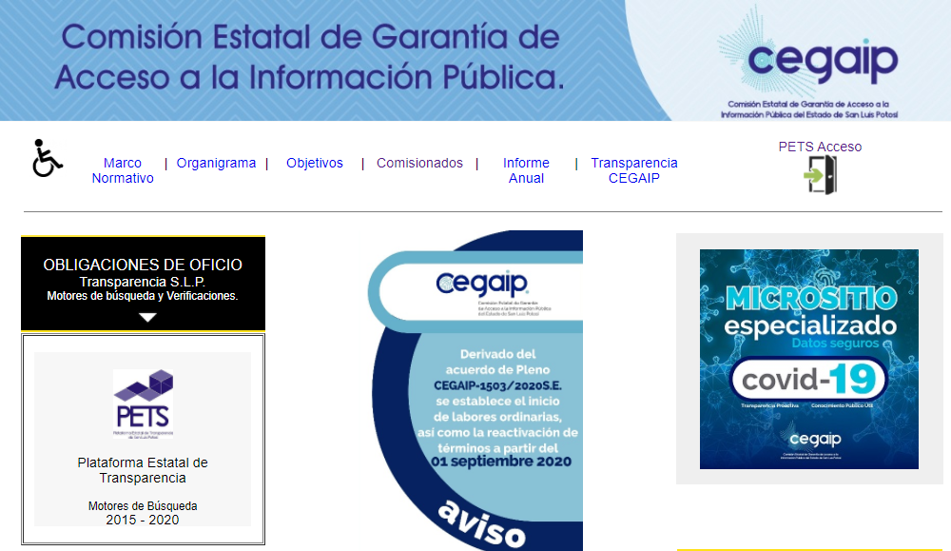

Enseguida, seleccione el apartado “Verifica aquí las obligaciones publicadas por año de registro”, y seleccione el año que desea consultar.

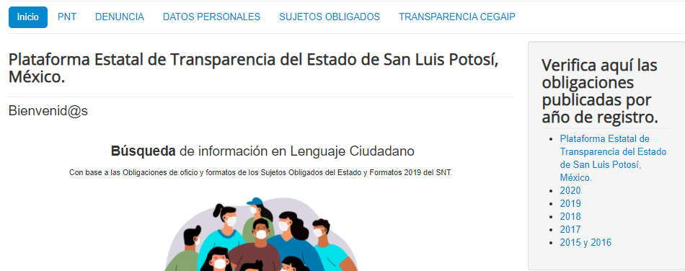

Hecho lo anterior, seleccione “Búsqueda por sujeto obligado”, a continuación despliegue el catálogo y seleccione el icono “Defensoría Pública del Estado de San Luis Potosí”, enseguida de clic en “Presentar reporte”.

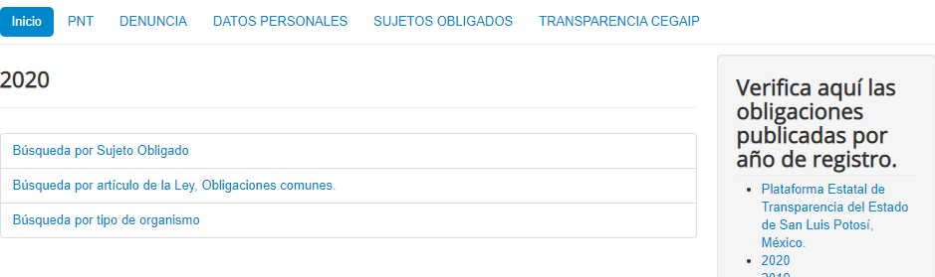
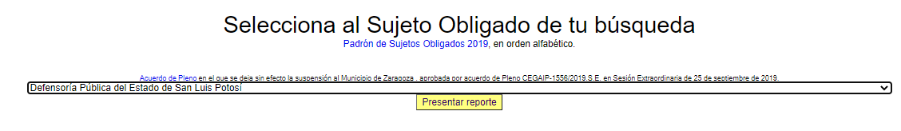

A continuación le aparecerá un desglose mensual de las obligaciones de transparencia publicadas, ingrese al mes que desee consultar.

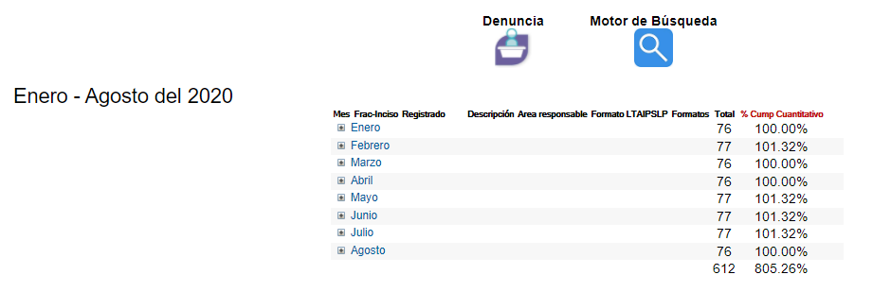

Finalmente, de clic en la fracción XI (la remuneración bruta y neta de personal base y confianza), ahí encontrara la información que desea consultar.

